初期逐渐上升，随着运行时间增加，突然，失误率飙升，过了一会，失误率骤降，循环反复
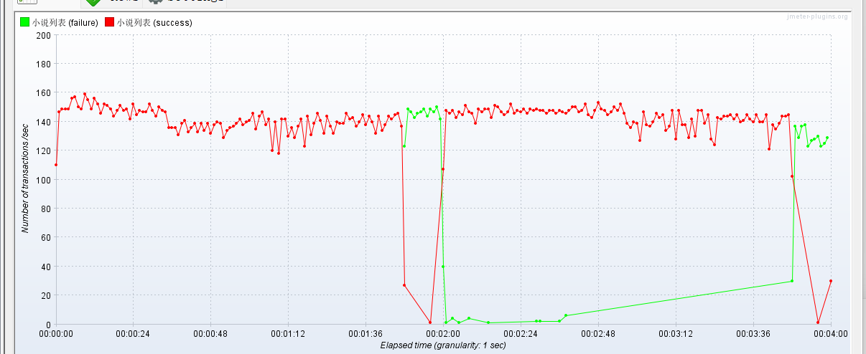

存在僵尸连接，连接时间189-740S，且状态为sleep；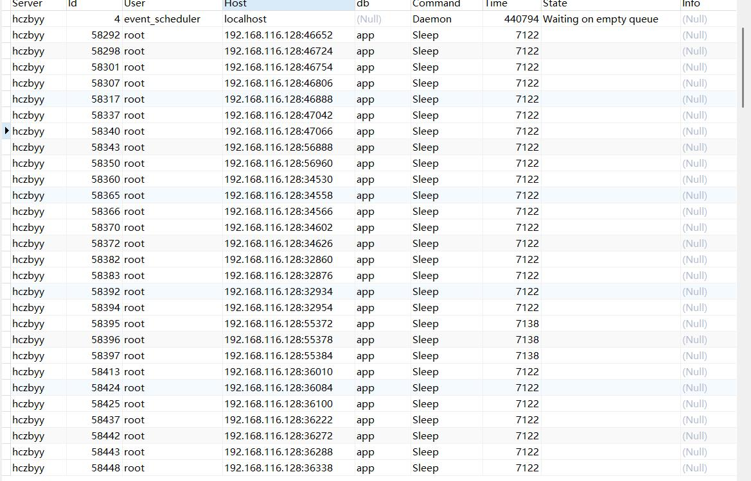

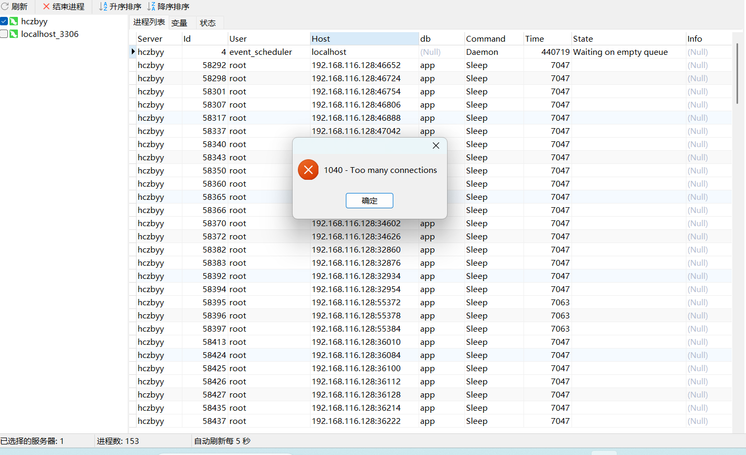
对评论写入接口开展长时间恒压稳定性测试，接口瞬时最大支持 450RPS。在400RPS 恒压持续负载场景（压力低于系统极限承载能力）测试时观测稳定性风险：MySQL 中大量数据库连接长期处于 Sleep 空闲状态，僵尸连接数量单向持续增长；长时间运行后将触发1040 Too many connections连接超限错误，造成数据库请求失败。 对照测试结果：同等测试时长，360RPS 恒压负载下数据库连接池正常循环回收，无连接持续泄漏现象。 初步分析根因：压力抵达临界阈值后出现事务提交阻塞（waiting for handler commit）；部分请求链路异常中断时数据库 Session 未正常释放，引发资源泄漏。仅调高 MySQL 最大连接数只能延缓故障发生，无法根治该缺陷。
风险说明：400RPS 属于系统可承载区间，若线上高峰期持续维持该量级流量，服务运行一段时间后会因连接耗尽发生故障，存在稳定性雪崩隐患。

